**8 клас, Геометрія**

**Урок 1**

**Записати в класний зошит:**

1. Тему уроку.
2. Відповіді на запитання (якщо є).
3. Короткий конспект.
4. Розв’язані задачі по темі.
5. Домашнє завдання.

**Класна робота. Тема «Поняття площі многокутника. Площа прямокутника»**

***Перевірка домашнього завдання:***

1.   Сума кутів опуклого п-кутника дорівнює:

а) 180°n – 180°;  б) 180°n – 2;    в) 360°;    г) 180°(n – 2).

2.   Знайдіть зовнішній кут опуклого п'ятикутника, всі внутрішні кути якого рівні.

а) 144°;      б) 108°;    в) 72°;      г) 36°.

3.   Скільки діагоналей виходить з однієї вершини дев'ятикутника?

4.   Чи існує чотирикутник з найменшим кутом 91°?

5.   Скільки діагоналей має шестикутник?

6.   Скільки сторін має многокутник, якщо сума його зовнішніх кутів дорівнює сумі внутрішніх?

7.   Знайдіть суму кутів опуклого дев'ятикутника.

8.   Визначте кількість сторін опуклого многокутника, сума кутів якого дорівнює 2 520°.

***Теоретична частина:***

|  |  |
| --- | --- |
|  | |
| **Площа. Властивості площ. Площа прямокутника** | |
| Для площі *S* многокутника *М* справед­ливо, що:  1) *S* > 0.  2) Якщо многокутник *M* розбити на частини з площами *S*1 і *S*2, то *S = S*1 *+ S2.*  3) Одиниця вимірювання площі в оди­ничних квадратах: 1 мм2 1 см2 і т. д. |  |
| 4) Якщо *M*1 = *М*2, то *S*1 = *S*2.  5) Якщо *S*1 = *S*2, то *M*1, і *M*2 — рівновеликі многокутники.  6) *Нарис а, б, в* фігури є рівноскладеними многокутниками. | |
|  | |
| Многокутники, складені з однакової кількості відповідно рівних многокутників, називаються рівновеликі.  7) Якщо *M*1, *М*2— рівновеликі. то *S*1 = *S*2*.* | |
| **Площа прямокутника** | |
|  | |
| Для *ABCD* — прямокутника *АВ = а* , *ВС = b S = ab.*  Для *ABCD* — квадрата *(АВ = а) S = a*2 | |

Опрацювати п.20 с. 145

***Практична частина:***

Розв’язати: №№ 666, 669, 671, 672, 676, 678 (1), 681, 684.

№ 678 (2)

Розв’язання:

Нехай х (см) – сторона одного квадрата, тоді у – сторона другого квадрата.

Площа першого – S = x2, S = y2.

Запишемо відношення площ: = = ()2, = ( )2 = .

Відповідь: $\frac{4}{5}$.

***Домашнє завдання:***

Опрацювати п.20 с. 145, № 673, № 677 – розв’язати.

Зверніть увагу!!!

Звіт уроку №1 з розв’язками сфотографувати та кинути на електронну адресу: [nadya18041979@ukr.net](mailto:nadya18041979@ukr.net) до 25.03. 2020.

В темі листа вказати прізвище, алгебра чи геометрія, № уроку!!!

**Урок 2**

**Записати в класний зошит:**

1. Тему уроку.
2. Відповіді на запитання (якщо є).
3. Короткий конспект.
4. Розв’язані задачі по темі.
5. Домашнє завдання.

**Класна робота. Тема «Площа паралелограма, ромба»**

***Перевірка домашнього завдання:***

Дайте відповіді на запитання:

1. Який чотирикутник називається паралелограмом?
2. Які види паралелограмів ви знаєте?
3. Що ми називаємо площею фігури?
4. Вилучіть зайвий запис: 5 см2, 4 мм2, 5 а, 7 км2, 5 км, 10 га.
5. Рівні фігури мають рівні площі. Чи можуть площі рівних фігур виражатися числами 3 і 300?
6. Запишіть формули для обчислення площі прямокутника та квадрата.

***Теоретичний матеріал:***

На попередньому уроці ми вже знайомились з поняттям площі. Вимірювали площі люди почали з давніх-давен. Установити точно, коли вперше людині довелося визначити площу і як саме, неможливо. У Давньому Єгипті, Вавилоні та Індії люди незалежно одне від одного знаходили способи визначення площ. Ще 4000 років тому в Єгипті вміли визначати площі. Вузька смужка землі між Нілом і пустелею була родючою. З кожної її одиниці люди платили податок. Але щорічно ця смужка затоплювалася Нілом, і після спадання води потрібно було відновлювати межі. Необхідність швидко і правильно визначати площу була однією з причин раннього розвитку геометрії як наука про вимірювання землі.

Уявімо, що наша ділянка має форму паралелограма або ромба. Як же знайти її площу?

Сьогодні ми дізнаємось за якою формулою можна обчислити площу паралелограма та ромба.

***Площа паралелограма***

**Теорема.** Площа паралелограма дорівнює $S=ah_{a}$, де *a* – довжина сторони паралелограма, $h_{a}$– довжина висоти, проведеної до цієї сторони.

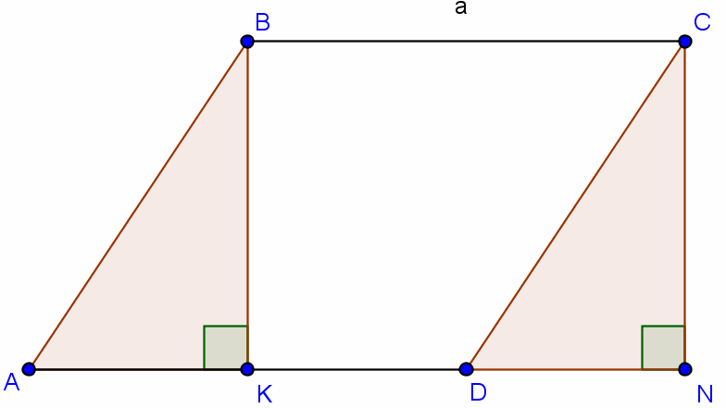

$S=BC∙BK=ah_{a}$.

Розглянемо наслідок із формули площі паралелограма. Запишемо площу паралелограма двома способами:

$S=ah_{a}$ і $S=bh_{b}$;

${ah}_{a}=bh_{b}$;

$$\frac{a}{b}=\frac{bh_{b}}{ah_{a}}.$$

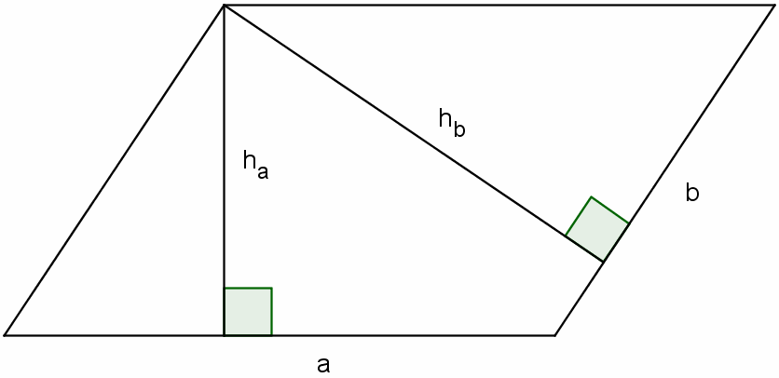

*Мал. 2.*

**Висновок.** Сторони паралелограма обернено пропорційні його відповідним висотам.

**Задача 1.1.** *Знайдіть площу паралелограма, якщо його сторони 2 м і 3 м, а один з кутів дорівнює 70о.*

*Розв’язання.*

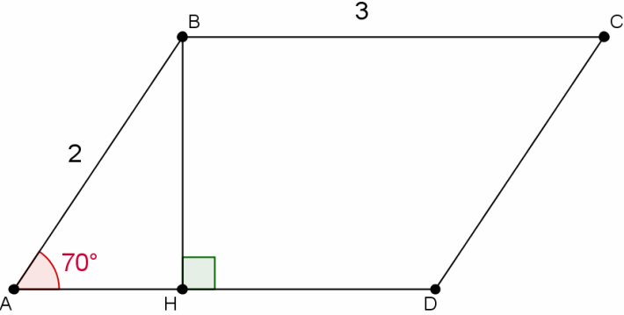

*Мал. 3.*

Опустимо висоту з вершини *В* на сторону *AD*. Отримаємо прямокутний трикутник $∆BAH$.

$\sin{70°}=\frac{BH}{AB},$ $→$ $BH=\sin{70°}∙AB=2\sin{70°}$.

Обчислимо площу паралелограма:

$S=AD∙BH=3∙2\sin{70°}=6\sin{70°}≈5,64({см}^{2})$.

**Відповідь.** 5,64 см2.

**Задача 1.2.** *Сторони паралелограма дорівнюють 40 см і 50 см, а висота, проведена до меншої сторони, дорівнює 10 см. Знайдіть другу висоту паралелограма.*

*Розв’язання.*

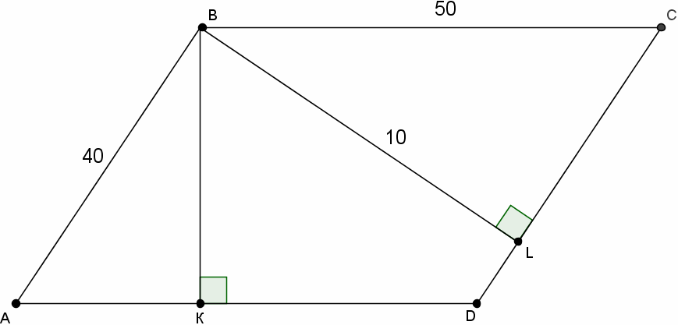

*Мал. 4.*

З наведеного вище висновку матимемо:

$$\frac{BC}{AB}=\frac{BL}{BK};$$

$$\frac{50}{40}=\frac{10}{x};$$

$$50x=400;$$

$$x=8.$$

$$BK=8 см.$$

**Відповідь.** 8 см.

**Задача 1.3.** *Периметр паралелограма дорівнює 28 см, а його висоти дорівнюють 3 см і 4 см. Знайдіть площу паралелограма.*

*Розв’язання.*

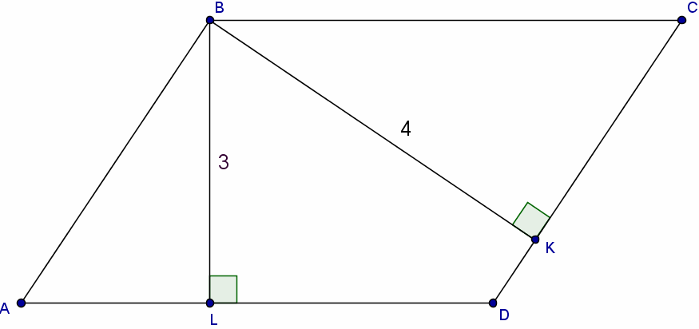

*Мал. 5.*

Відомо, що *Р* = 28 см. Нехай *АВ* = *х* см, тоді *ВС* = (28 - *х*) см.

За наслідком матимемо:

$$\frac{AB}{AD}=\frac{BD}{BL};$$

$$\frac{x}{28-x}=\frac{4}{3};$$

$$3x=112-4x;$$

$$7x=112;$$

$$x=16.$$

$AB=16 см$, $BC=12 см$.

$S=16∙12=192 {см}^{2}$.

**Відповідь.** 192 см2.

***Площа ромба***

1. Яка геометрична фігура називається ромбом?
2. Чи можна застосувати виведені формули площі паралелограма для ромба?





|  |  |
| --- | --- |
| На початку уроку | Після виведення формул |
| **Площа паралелограма** | **Площа паралелограма**  **S= a · h**  **S= a · b sin α**  **S=** |
| **Площа ромба** | **Площа ромба**  **S= a · h**  **S= a2 sin α**  **S=** |

***Самостійна робота***

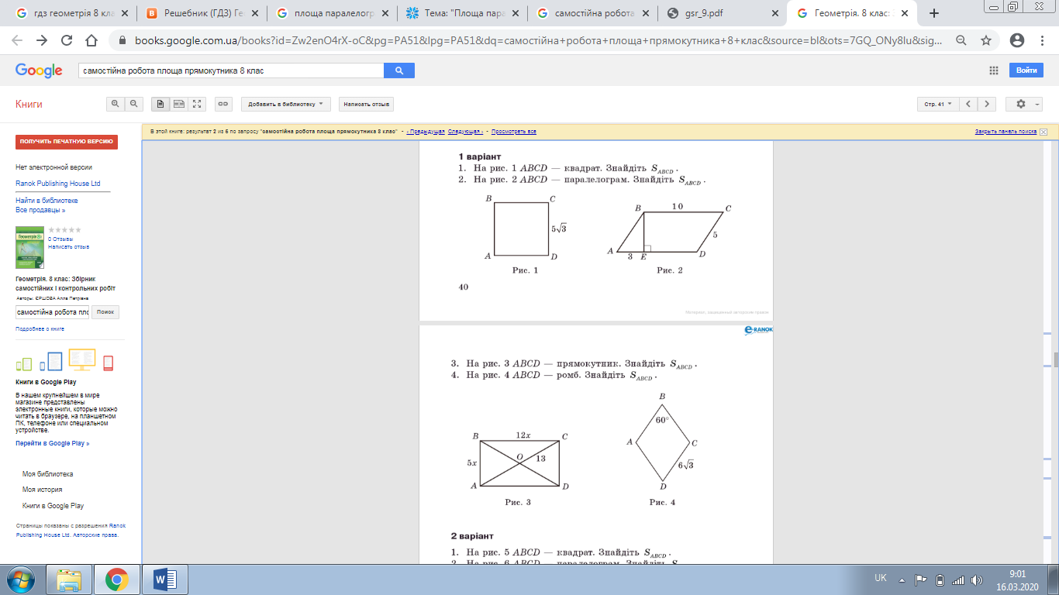

Розв’язати:

На рис. 5 ABCD — ромб. Знайдіть SABCD.

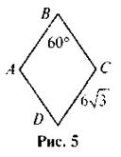

|  |  |  |  |
| --- | --- | --- | --- |
| І спосіб | https://subject.com.ua/lesson/mathematics/geometry8/geometry8.files/image495.jpg | ІІ спосіб | https://subject.com.ua/lesson/mathematics/geometry8/geometry8.files/image496.jpg |
| SABCD = SAMNC = BO · AC = 9 · 6 = 54 (см2)  (з ΔABC — рівностороннього)  https://subject.com.ua/lesson/mathematics/geometry8/geometry8.files/image497.gif | | ΔАВС: ВН = https://subject.com.ua/lesson/mathematics/geometry8/geometry8.files/image498.gif;  теорема Піфагора:  https://subject.com.ua/lesson/mathematics/geometry8/geometry8.files/image499.gifSABCD = АН · ВС = 9 · 6= 54 (см2) | |

Розв’язати: №№ 701, 704, 706, 709, 711.

***Домашнє завдання:***

Опрацювати п. 21 с. 151, теоретичний матеріал. Вивчити формули. Розв’язати № 703, 712.

Зверніть увагу!!!

Звіт уроку №1 з розв’язками сфотографувати та кинути на електронну адресу: [nadya18041979@ukr.net](mailto:nadya18041979@ukr.net) до 02.04. 2020.

В темі листа вказати прізвище, алгебра чи геометрія, № уроку!!!